Tweede thuiswerkopdracht portret-model: de ogen

In deze opdracht kijken we naar de ogen van het model. Kijk eens naar je eigen ogen . Zie de verschillen in je linker en je rechteroog. Hoe lig je oog in de oogkas? Heb je een lichte of een donkere iris? Zie je je ooglid ? Zie je het ooglid helemaal of gedeeltelijk?
Bij het oog hoort ook de wenkbrauw. Wat voor soort wenkbrauwen heb jij? Is de linker hetzelfde als de rechter wenkbrauw?

Opdracht 1: Kijk in de spiegel en teken je rechter en linkeroog met een pen of stift. De vorm van het oog is als een liggende amandel (kort->lang ->kort ->lang) met daarin de iris en de pupil. De iris is meestal niet helemaal te zien. Deze valt gedeeltelijk onder je ooglid. Laat een klein lichtje in je zwarte pupil.
Opdracht 2:
In de bijlage zie je uitsneden van verschillende ogen. Kijk hoe de ogen zijn getekend of geschilderd. Ga op zoek naar verschillende materialen en teken of schilder in diverse technieken en materialen ogen.
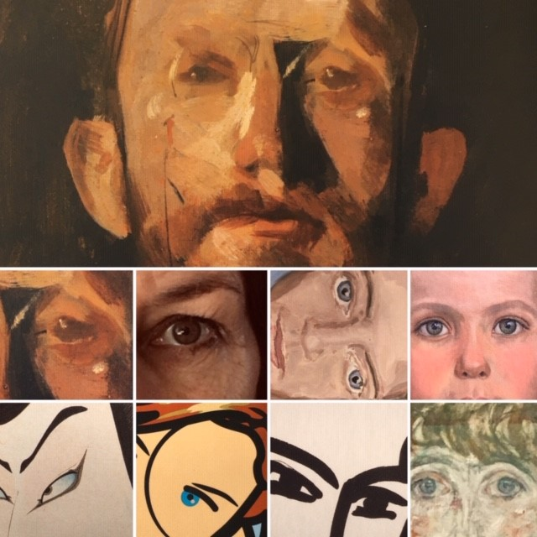

Uitsneden van: G.Breitner Portret van Frans Erens, S Radius, M.Patiniott Loud Shirt, M Elout-Drabbe portret van Fransje Elout, Toyohara Kunichika Actor, J Opie artist Kiera, Matisse, Egon Schiele

Succes! Stuur je resultaten naar mij op
Sylviaradius@hotmail.nl
---------------------------------------------------------------------------------------------------------
#tekenen
#sylviaradius.nl
#kunsteducatie
#cursus portret model tekenen

